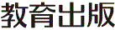
みんなで考えて調べる小学理科ワークシート３年
２ 植物を育てよう ３年 組 名前（ ） 月 日
せいかつで学んだこと
・これまでにたねをまいて花をさかせたり，水やりなどの世話をして育てたりした。

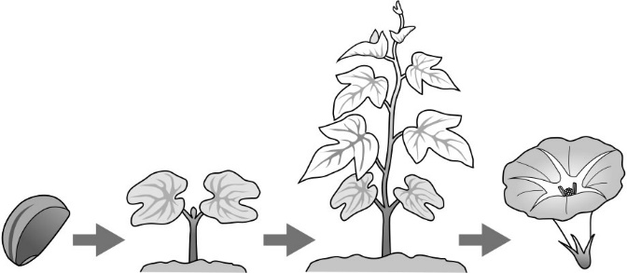
花ややさいを育てたとき，
たねからどのように育ったかな？
花がさいたあとに何ができたかな？



【見つけよう】
たねをくわしく見ましょう。

たねの形，色，大きさ，もようをかんさつカードにきろくしましょう。

形，色，大きさについて調べていこう！
絵を大きくかいて，色をぬろう。

たねをくわしく見て，気づいたことやぎもんに思ったことをかきましょう。

【調べていくこと】
これから調べていくことを書きましょう。

令和２年度版「みらいをひらく小学理科３」準拠 新しく勉強した言葉には下線を引いておきましょう。
みんなで考えて調べる小学理科ワークシート３年
２ 植物を育てよう ３年 組 名前（ ） 月 日
【見つけよう】
たねをくわしく見ましょう。
ホウセンカのたね
月 日
［せつめい］
形
色
大きさ
その他

令和２年度版「みらいをひらく小学理科３」準拠 新しく勉強した言葉には下線を引いておきましょう。

みんなで考えて調べる小学理科ワークシート３年
２ 植物を育てよう かんさつ１ | ３年 組 名前（ ）
たねまきをしたあと，  何かかわったことは  あるかな？  ？  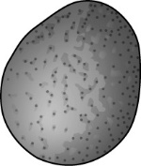    ホウセンカのたね  たねをまいたあとのホウセンカの様子について，気づいたことを書きましょう。  たねからさいしょに出る葉のことを「子葉」といいます。 | 【けっかを書こう】ホウセンカの育ち（子葉）  月 日  子葉の数  草たけ
【はてな？】
問題

【けっかからわかった問題の答えを書こう】
けつろん


【かんさつ１】
形，色，大きさについて
調べていこう！
数えられるものは数を
きろくしておこう。
子葉を出したホウセンカを調べよう。
令和２年度版「みらいをひらく小学理科３」準拠 新しく勉強した言葉には下線を引いておきましょう。

